江西省高安中学2017-2018学年上学期期末考试
高二年级化学试题
本卷可能用到的相对原子质量：H-1 C-12 O-16 N-14 S-32
一．选择题（每小题均只有一个选项符合题意，每小题3分，共48分）
1.下列仪器用于测量有机物相对分子质量的是（ ）
A. 元素分析仪 B.质谱仪 C. 核磁共振仪 D. 红外光谱仪
2．涂改液是一种使用率较高的文具，经实验证明，涂改液中含有苯的同系物和卤代烃．下列说法中不正确的是( )
A. 涂改液危害人体健康、污染环境 B. 中小学生最好不用或慎用涂改液
C. 苯的同系物和卤代烃没有刺鼻气味 D. 苯的同系物和卤代烃是涂改液中的溶剂
3．下列有关丙烷的叙述中不正确的是（ ）
A. 光照下能够发生取代反应 B. 分子中所有碳原子一定在同一平面上
C. 是石油分馏的一种产品 D. 比丁烷更易液化
4．已知下列两个结构简式：CH₃-CH₂CH₃和HO-，两式中均有短线“一”，这两条短线所表示的意义是（ ）
A. 都表示一对共用电子
B. 前者表示一对共用电子，后者表示一个未成对电子
C. 都表示一个共价单键
D. 前者表示分子内只有一个共价单键，后者表示该基团内无共价单键
5．以下说法不正确的是（ ）
A. 乙醇不能与NaOH 溶液反应，苯酚可以和NaOH 溶液反应，说明苯环对羟基产生了影响
B. 苯不能被酸性KMnO₄溶液氧化，甲苯可以被酸性 KMnO₄溶液氧化，说明侧链对苯环产生了影响
C. 苯和苯酚与溴反应的条件、产物的区别，说明羟基对苯环产生了影响
D. 苯和浓硝酸、浓硫酸混合物在100-110℃才能生成二硝基苯，而甲苯在100°时即可生成三硝基甲苯，说明甲基对苯环产生了影响
6．某烷烃的结构简式是CH₃CH₂CH₂CH(CH₂CH₃)CH₃，它的正确命名是( )
A. 3-甲基己烷 B. 2-乙基戊烷 C. 4-乙基戊烷 D. 2,2-二甲基戊烷
7．A、B、C三种醇同足量的金属钠完全反应，相同条件下产生相同体积的氢气，消耗这三种醇的物质的量之比为3∶6∶2，则三种醇分子里的羟基数之比为( )
A. 3∶2∶1 B. 3∶6∶2 C.2∶1∶3 D. 3∶1∶2
8．有下列8种物质，既能使酸性高锰酸钾溶液褪色又能使溴的四氯化碳溶液褪色的是（ ）
①甲烷 ②苯 ③聚乙烯 ④1,3-丁二烯 ⑤2-丁炔 ⑥邻二甲苯 ⑦乙醛 ⑧环己烯
A. ③④⑤⑧ B. ④⑤⑦⑧ C. ④⑤⑧ D. ③④⑤⑦⑧
9．下列各项中的两种物质不论以何种比例混合，只要混合物的总物质的量一定，则完全燃烧消耗O₂的质量保持不变的是( )
A．C₂H₄、C₂H₆O B．C₂H₆、C₂H₆O C．C₃H₆、C₂H₄ D．C₃H₄、C₂H₆O
10．下列实验方案合理的是（ ）
A. 可用酸性高锰酸钾溶液除去甲烷中混有的杂质乙烯
B. 可用溴水鉴别己烯、己烷和四氯化碳
C. 制备氯乙烷：将乙烷和氯气的混合气放在光照条件下反应
D. 证明溴乙烷与NaOH醇溶液共热生成了乙烯：用如图所示的实验装置
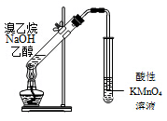
11．某种药物合成中间体的结构简式为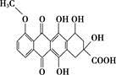，下列有关该物质的说法不正确的是（ ）
A. 属于芳香族化合物
B. 能发生消去反应、还原反应和酯化反应，不能发生水解反应
C. 1 mol该有机物与足量Na₂CO₃溶液反应，消耗2.5 mol Na₂CO₃
D. 能分别与金属Na、NaOH溶液、NaHCO₃溶液反应
12．分子式为C₄H₁₀O的醇与分子式为C₈H₈O₂ 且含苯环的羧酸在一定条件下反应生成酯的种类有（ ）
A. 16种 B. 8种 C. 12种 D. 20种
13．β—紫罗兰酮是存在于玫瑰花、番茄等中的一种天然香料，它经多步反应可合成维生素A₁。下列说法正确的是( )
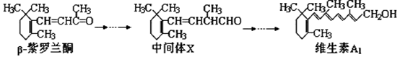
A. β—紫罗兰酮与中间体X互为同分异构体
B. β—紫罗兰酮不可使酸性KMnO₄溶液褪色
C. 维生素A₁易溶于NaOH溶液
D. 1mol维生素A₁最多能与5molH₂发生加成反应
14．有下列几种反应类型： ①消去 ②取代 ③氧化④加成 ⑤还原 ⑥水解，用丙醛制取 1，2﹣丙二醇 （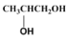），按正确的合成路线依次发生的反应所属类型不可能是（ ）
A. ⑤①④⑥ B.⑤③⑥① C. ⑤①④② D. ④①④②

15．设N_{A}表示阿伏加德罗常数的值，下列说法中不正确的是（ ）
A. 一定条件下，将1g乙炔溶于12g苯，所得混合物中含有的碳原子数为N_{A}
B. l04g苯乙烯（C₆H₅-CH=CH₂）中含有8N_{A}个碳氢键和N_{A}个碳碳双键
C. 在100g质量分数为46％的乙醇水溶液中，含有氢原子数为6N_{A}
D. lmol有机物CH₃-CH=CH-CH₃中最多有8N_{A}个原子在同一平面上
16. 一定量的乙醇在氧气不足的情况下燃烧，得到CO₂、CO和H₂O的总质量为27.6 g，其中H₂O的质量为10.8 g，则CO的质量是（ ）
A.2.8 g B.1.4 g C.5.6 g D.在2.8 g和5.6 g之间
二．非选择题（共52分）
17. （8分）（1）现有下列7种有机物:
①CH₄ ② ③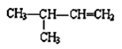 ④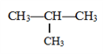
⑤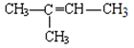 ⑥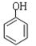 ⑦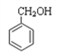
请回答：其中属于醇类的是________（填序号，下同），互为同系物的是_______，能与金属钠反应的有_________，互为同分异构体的是________。
（2）肉桂酸甲酯由C、H、O三种元素组成，已知其相对分子质量为162，核磁共振氢谱显示有6个峰，其面积之比为1︰2︰2︰1︰1︰3 ，利用红外光谱仪检测其中的某些基团，测得红外光谱如下图，则肉桂酸甲酯的结构简式是 _______ （不考虑立体异构）。
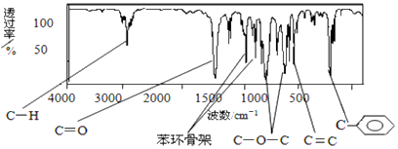
（3）写出2－甲基－2－丁烯的结构简式：___________________
18．（8分）写出下列反应的化学方程式:
（1）乙烯和水反应：
（2）乙醇的催化氧化反应：
（3）溴乙烷的消去反应：
（4）与足量的NaOH溶液反应：_________________________________
19.（13分）1，2-二溴乙烷可作抗爆剂的添加剂。如图为实验室制备1，2-二溴乙烷的装罝图， 图中分液漏斗和烧瓶a中分别装有浓H₂SO₄和无水乙醇，d装罝试管中装有液溴。
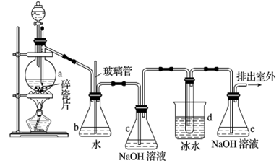
已知：CH₃CH₂OHCH₂=CH₂↑+H₂O；2CH₃CH₂OH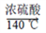CH₃CH₂OCH₂CH₃+H₂O
相关数据列表如下：
 | 乙醇 | 1，2-二溴乙烷 | 乙醚 | 溴
状态 | 无色液体 | 无色液体 | 无色液体 | 红棕色液体
密度/g·cm⁻³ | 0.79 | 2.18 | 0.71 | 3.10
沸点/℃ | 78.5 | 131.4 | 34.6 | 58.8
熔点/℃ | -114.3 | 9.79 | - 116.2 | -7.2
水溶性 | 混溶 | 难溶 | 微溶 | 可溶

（1）实验中应迅速将温度升高到170℃左右的原因是______________________________。
（2）安全瓶b在实验中有多重作用。其一可以检查实验进行中d装罝中导管是否发生堵塞，请写出发生堵塞时瓶b中的现象：_______________________________；如果实验时d装罝中导管堵塞，你认为可能的原因是_______________________________________________；安全瓶b还可以起到的作用是__________________。
（3）容器c、e中都盛有NaOH溶液，c中NaOH溶液的作用是________________________________。
（4）除去产物中少量未反应的Br₂后，还含有的主要杂质为___________，要进一步提纯，下列操作中必需的是_____________（填字母）。
A．重结晶 B．过滤 C．蒸馏 D．萃取

（5）实验中也可以撤去d装罝中盛冰水的烧杯，改为将冷水直接加入到d装罝的试管中，则此时冷水除了能起到冷却1，2-二溴乙烷的作用外，还可以起到的作用是____________________________。
20．（10分）奶油中有一种只含C、H、O的化合物A 。A可用作香料，其相对分子质量为88，分子中C、H、O原子个数比为2:4:1 。
（1）A的分子式为___________，与A分子式相同的酯的同分异构体有_____________种。
已知：
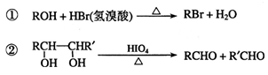
又已知A中含有羰基和羟基两种官能团，在铜的催化下加热被氧气氧化的产物不能发生银镜反应:
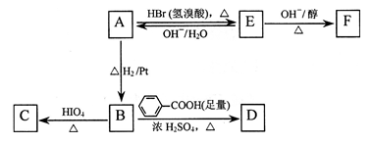
（2）写出A → E、E → F的反应类型：A → E ___________、E → F ___________。
（3）写出C、F的结构简式：C ____________、F ___________。
（4）写出B → D反应的化学方程式：_________________________________________。
21．（13分）有机物M(C₂₅H₄₄O₈)是一种新型治疗高血压病的药物，工业上用淀粉、烃A为基本原料合成M的路线如下图所示。
……→
浓硫酸
∆

NaOH

H2
Ni、∆

Cl2
光

O2
Cu、∆

O2
催化剂

A
C
F
CH3CHO
B
D
E
淀粉
M
H
G

已知：I．烃A的相对分子质量为72，且分子中只有一种氢原子；B分子中核磁共振氢谱有2个峰，且面积比为9:2；35%-40%的F的水溶液被称为福尔马林。
R1CHO+R2CH2CHO R1CHCHCHO

HO R2

NaOH

II．

（1）A的名称为 （系统命名法），B的结构简式为 ，F的分子式为 。
（2）B→C的反应条件是 ，G的官能团名称是 。
（3）D与银氨溶液反应的化学方程式为 。
（4）E有多种同分异构体，其中能发生银镜反应且属于酯类的同分异构体共有 种，其中核磁共振氢谱有2个峰的物质结构简式为 。

2017-2018上学期高二期末考试化学试题
参考答案
1．B2．C3.D 4．B 5.B 6．A7．C 8．C 9．A
10．B 11．C 12．A13．D14．B15．C 16．B
17.（8分）（1）⑦①④⑥⑦③⑤（2）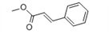（2分）
（3） (CH₃)₂C=CHCH₃（2分）
18．（8分）
Cu
（1）CH₂=CH₂+H₂O→ C₂H₅OH（2）2CH₃CH₂OH+O₂--→2CH₃CHO+2H₂O
△
△
（3）CH₃CH₂Br+NaOH—→CH₂=CH₂↑+NaBr+H₂O
（4）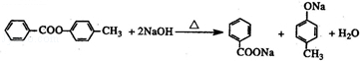
19．（13分）（1）减少副产物乙醚的生成
（2）b中长直玻璃管内液柱上升过度冷却，产品1，2-二溴乙烷在装罝d中凝固
防止倒吸（1分）
（3）吸收乙烯气体中含有的CO₂、SO₂等酸性气体（4）乙醚（1分） C（1分）
（5）液封Br₂ 和1，2-二溴乙烷，防止它们挥发
20．（10分）（1）C₄H₈O₂4（2）取代反应消去反应
（3）CH₃CHO（2分）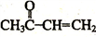（2分）
（4）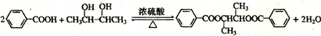（2分）
21．（13分）（1）2，2—二甲基丙烷（1分），（1分），CH₂O （1分）
- 氢氧化钠水溶液、加热（2分），醛基、羟基（2分）
△
（3）（2分）
（4）4（2分），（2分）

欢迎访问“高中试卷网”——http://sj.fjjy.org

